关于参加纪念中国人民抗日战争暨世界
反法西斯战争胜利80周年影片展映展播
活动的通知

各党组织：
为纪念中国人民抗日战争暨世界反法西斯战争胜利80周年，根据市委宣传部转发省电影局《关于开展纪念中国人民抗日战争暨世界反法西斯战争胜利80周年影片展映展播活动的通知》要求，现就做好参加展映展播工作事项通知如下。
一、活动时间
2025年10月-2025年12月
二、活动安排
（一）影院观影
1.自行观影。各单位自行到各影院观影影院排映《南京照相馆》《东极岛》《山河为证》等影片。
2.集体组织。学校协调影院包场，组织教职工统一观看《窗外是蓝星》。观影时间：10月14日（周二）下午3:30；地点：肃州区富康路4号富康购物中心飞天数字影院1号厅，请各单位参照名额分配（附件1）安排教职工参加，具体观影名单请报学校党委宣传统战部（14日上午11点前发送至QQ：532277847）。
（二）线上观影
按照国家电影局展映工作要求，电影卫星频道节目制作中心（电影频道）在1905电影网上开辟了展映活动专区，推介宣传展映影片。
观影地址：1905电影网https://www.1905.com/special/dianbo/xds/,当前正在展映的影片有：《中国机长》《武汉日夜》《建国大业》等。
三、有关事项
请各党组织结合党课、主题党日及其他群众性主题宣传教育活动，广泛组织动员干部和师生观影，引导师生深刻认识抗战胜利的世界历史意义，深刻把握伟大抗战精神的丰富内涵和时代价值，进一步增强民族凝聚力和向心力。自行观影及线上观影图片及参与人数也请及时报学校党委宣传统战部。
集体观影联系人：韩颖 18893627710

附件：1.各党组织名额分配表及飞天数字影院1号厅座位 示意图
2.纪念中国人民抗日战争暨世界反法西斯战争胜利80 周年影片展映展播活动部分片目

党委组织部 党委宣传统战部
2025年10月10日

附件1
各党组织名额分配表及飞天数字影院1号厅座位示意图

序号 | 单位 | 名额（教职工）
 | 旅游与烹饪学院党支部 | 15
 | 土木工程学院党支部 | 15
 | 机电工程学院党支部 | 15
 | 新能源工程学院党支部 | 15
 | 电子与信息工程学院党支部 | 15
 | 经济管理学院党支部 | 15
 | 生物工程学院党支部 | 15
 | 化工学院党支部 | 15
 | 医学院党支部 | 15
 | 教育与艺术学院党支部 | 15
 | 体育与健康学院党支部 | 8
 | 继续教育学院党支部 | 8
 | 国际交流学院党支部 | 5
 | 创新创业学院党支部 | 5
 | 马克思主义学院党支部 | 8
 | 工贸中专党总支 | 10
 | 卫校党委 | 15
 | 机关一支部 | 8
 | 机关二支部 | 8
 | 机关三支部 | 8
 | 机关四支部 | 8
合计 |  | 241

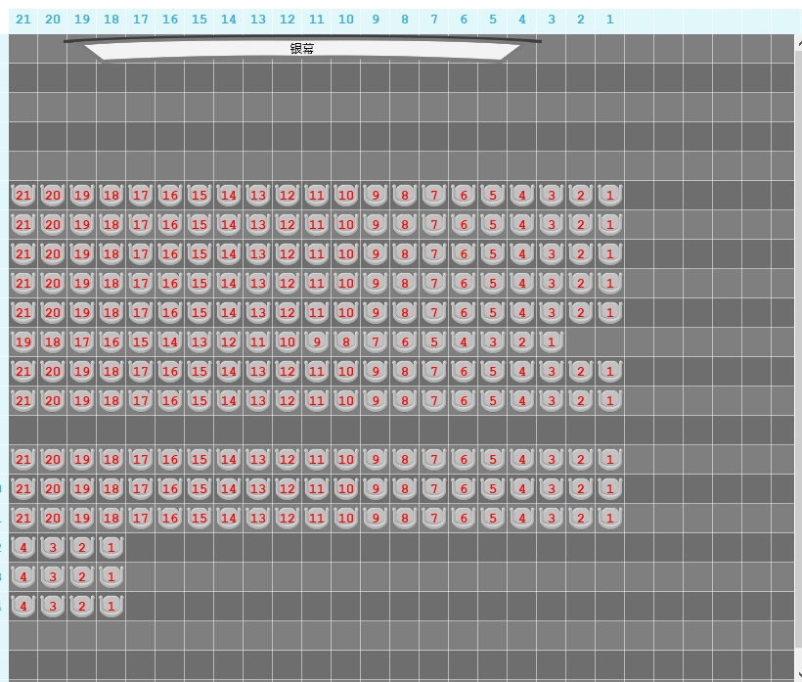

附件2：

纪念中国人民抗日战争暨世界反法西斯战争胜利
80周年影片展映展播活动部分片目

一、城市电影院线展映部分片目
1.《南京照相馆》
2.《东极岛》
3.《山河为证》
4.《坪石先生》
5.《浴血蒋家河口》
6.《营救飞虎》
7.《731》
8.《无名》
9.《蛟龙行动（特别版）》
10.《生还》
11.《长空之王》
12.《红丝绸》
二、电影频道展播部分片目
1.《地道战》
2.《地雷战》
3.《铁道游击队》
4.《烈火金刚》
5.《狼牙山五壮士》
6.《小兵张嘎》
7.《浴血太行》
8.《血战合儿庄》
9.《太行山上》
10.《七七事变》
11.《西安事变》
12.《我的母亲赵一曼》
13.《喋血孤城》
14.《平原游击队》
15.《1937》
三、甘肃出品展映部分片目
1、《浴血誓言》
2.《风云山林》
3.《金城档案》
4、《浴血阻击》
5.《我的青春岁月》

